МИНИСТЕРСТВО ТРАНСПОРТА И КОММУНИКАЦИЙ РЕСПУБЛИКИ БЕЛАРУСЬ
Учреждение образования
«Белорусский государственный университет транспорта»
Кафедра «Управление эксплутационной работой и охрана труда»
Отчет
по лабораторной работе №4
по дисциплине «Средства и технологии анализа и разработки информационнных систем»
Выполнил Проверил
студент группы ГИ-11 ст. преп. каф. ИУСиТ
Закиев Е.Г. Козлов В.Г.
Гомель, 2025

Лабораторная работа № 4
Тема: Построение моделей предметной области с использованием case-средств
Цель: Создание в среде Bpwin функциональной модели IDEF0

Задания
Входе работы требуется создать функциональную модель в нотации IDEF0 согласно варианту задания, в данном случае – для деятельности гостиницы
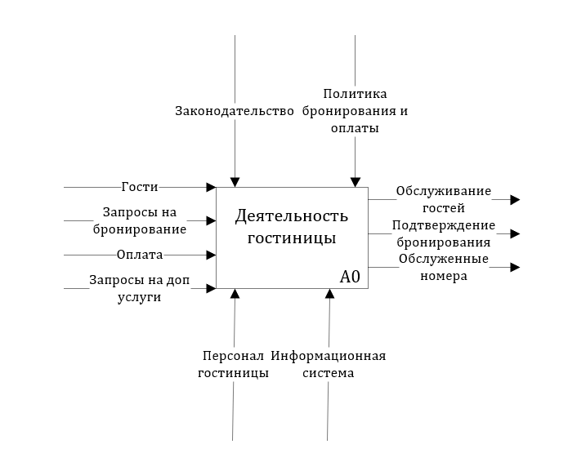
Рисунок 1. Функциональная модель деятельности гостиницы А0
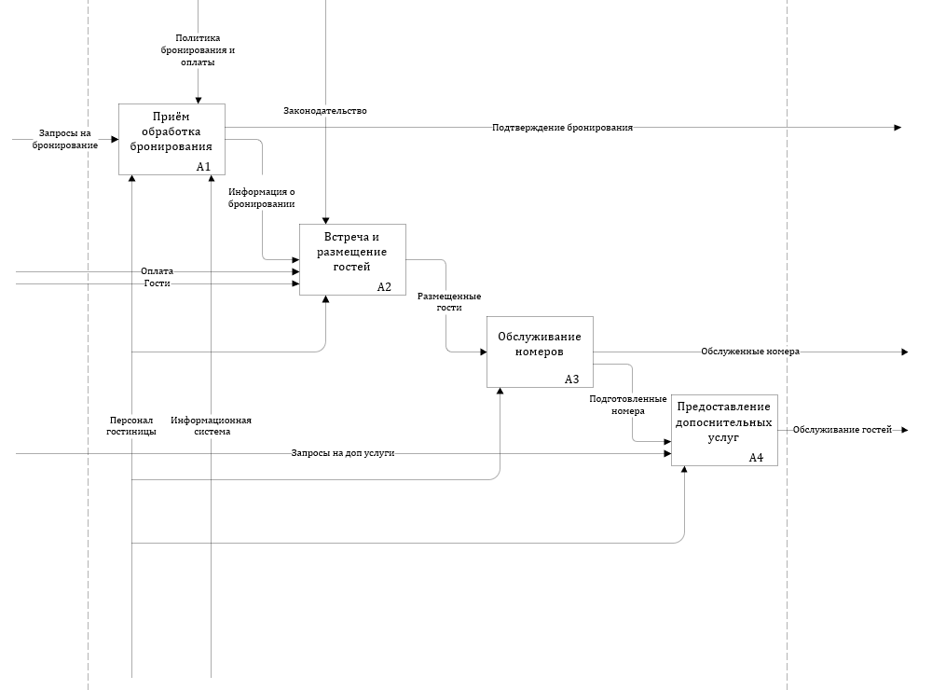
Рисунок 2. Дегомпозиция процесса А0

